происходящие в организме, приводят к тому, что восприятие рюмки водки и бокала вина становится идентичным. Чрезмерная возбудимость возникает уже при употреблении незначительной дозы спиртного. Стремление выпить еще усиливается с каждой новой рюмкой.

**Последствия алкоголизма подростка.**

Это тяжелое заболевание не проходит без последствий для детского организма даже при своевременно начатом лечении. До достижения человеком двадцатилетнего возраста мозг несколько иначе реагирует на получение новой информации. Он находится в состоянии построения цепочки связей между клетками нервной системы. Но употребление спиртных напитков приводит к разрушению этих связей. Постепенно мозг подростка приспосабливается к тому, что в организм поступают все новые и новые дозы алкоголя и начинает деградировать. Подростки, которые страдают от алкоголизма, развиваются намного медленнее сверстников. Итогом может стать резкое снижение способности к обучению. Мыслительная деятельность мозга подростка может не восстановиться даже после курса эффективного лечения, что приведет к умственной отсталости.

Со временем обычная доза перестает вызвать чувство удовольствия, и человек увеличивает количество потребляемого алкоголя, что происходит порой постепенно и незаметно для самого человека. У систематически пьющего человека появляется физиологическая зависимость, и он уже не может жить без того, чтобы не принимать алкоголь ежедневно – развивается алкоголизм.

**Что происходит в организме подростка в результате опьянения.**

Патология опьянения неизбежно приводит к нарушению работы клеток головного мозга и даже амнезии или частичной потере памяти. Характер мышления подростка постепенно меняется. Он уже становится зависимым, когда начинает думать только о нахождении денег на выпивку. Снижение рвотного рефлекса приводит к усилению устойчивости к спиртному. В результате подросток даже может воспринять эту ложную устойчивость к интоксикации, как свое личное достоинство и отличие от других людей. Сам себе подростков доказывает, что на него алкоголь совершенно не влияет. Подобная лжеустойчивость является первым признаком зависимости, так как организм начинает нуждаться в этиловом спирте, как в наркотике. Дегенеративные процессы,

Алкоголь - это психоактивное вещество, вызывающее зависимость. Алкоголь быстро всасывается в кровь, а в органах и тканях задерживается до 15-20 дней даже после однократного приема. Если содержание алкоголя принять за единицу, то в головном мозге оно будет составлять 1.75, а в печени – 1,45. Повышенная концентрация алкоголя (яда) в коре головного мозга приводит к разрушению нервных клеток, вызывая патологические изменения деятельности нервной системы.

Количество употребляемого алкоголя и состояние здоровья находиться в прямой зависимости. Чем больше выпито, тем больше наносимый вред.

Нарушается:

- работа всех внутренних органов, особенно головного мозга, сердца, печени, поджелудочной железы, почек;

- умственная и физическая работоспособность;

- гормональный баланс:

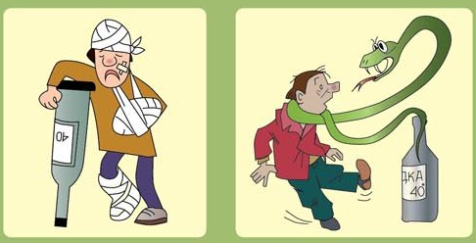

**Проявления алкогольной зависимости:**

-постоянная потребность в алкоголе;

-деградация личности, агрессивность, криминализация, снижение интеллекта;

-потеря работы, разрушение семьи.

**Откажитесь от употребления любого алкоголя – это положительно скажется на вашем здоровье, самочувствии, работоспосбности!!!**

**Научитесь говорить НЕТ!**

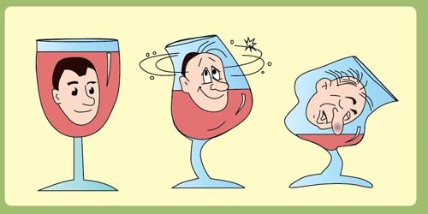

*Бюджетное учреждение Ханты-Мансийского автономного округа - Югры*

*«Когалымский комплексный центр социального обслуживания населения»*

**ОТДЕЛЕНИЕ**

**ПСИХОЛОГИЧЕСКОЙ ПОМОЩИ ГРАЖДАНАМ**

***«Алкоголизм – вредная привычка!»***

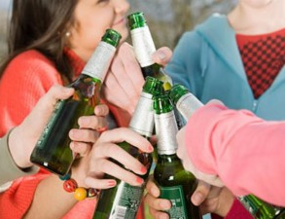

г. Когалым

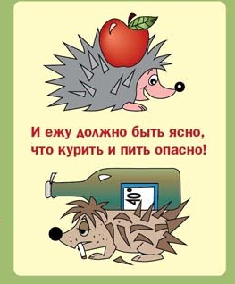

**Адрес отделения психологической**

**помощи гражданам:**

г. Когалым, ул. Дружбы Народов, д. 12 кв. 36

**Контактный телефон:**

**8 (34667) 2-92-91 (доб. 205)**

**Сайт учреждения:** [**www.kson86.ru**](http://www.kson86.ru)

**Официальная группа учреждения**

**в социальной сети «ВКонтакте»:**

[**https://vk.com/kson_jemchujina**](https://vk.com/kson_jemchujina)

**Официальная группа учреждения**

**в социальной сети «Одноклассники»:**

[**https://ok.ru/bukogalyms**](https://ok.ru/bukogalyms)

**Официальная группа учреждения**

**в социальной сети «Instagram»:**

[**https://www.instagram.com/kkcson86/**](https://vk.com/away.php?to=https%3A%2F%2Fwww.instagram.com%2Fkkcson86%2F&post=-147396743_1080&cc_key=)